- vydání 2019
Čtvrtletní zpravodaj
Autor: Klienti DSR

To to letí….
Máme za sebou polovinu roku 2019 a vstupujeme do druhé poloviny.
Nový rok mnoho našich seniorů odstartovalo s heslem Cvičit, cvičit, cvičit. Jednalo se nejen o novou aktivitu Cvičení na podložkách, ale také o cvičení na rotopedu, vlastně dvou (druhý jsme obdrželi díky akci Ježíškova vnoučata). Naši klienti se však rozhodli, že jim již nestačí bez cíle šlapat do pedálů rotopedu. Chtěli mít nějaký pevný cíl, kam chtějí dojet a tak rozhodli, že tím cílem jsou Benátky. Proto od února sčítáme ujeté kilometry šlapajících klientů a vyznačujeme si jej do mapy na trase Rudná - Benátky. Všichni jsme zvědaví, kdy do Benátek dorazíme.
Pokračoval i Počítačový kroužek, kde se zájemci seznamovali s bezpečným internetovým prostředím Internet je náš kamarád. Tato aktivita se uskutečnila díky nadaci Vodafone, za což jim moc děkujeme.
Další novinkou byl Cirkus senior, který nás navštívil už 2x a senioři se na svá "mladá kolena" začali učit cirkusové dovednosti. Žonglují s šátky, s míčky, balancují s talíři, snaží se toho co nejvíce naučit.
Pokračovali jsme i ve spolupráci se základní školou a mateřskou školou. Děti u nás uspořádaly několik úžasných vystoupení a s mateřskou školou jsme se zapojili i do projektu Celé Česko čte dětem. Děti ze školky docházely k nám do domova, kde vždy „babička či dědeček“ přečetli všem dětem jednu pohádku a děti ze školky nám ji na oplátku zdramatizovanou zahrály. Pokračovala tak báječná spolupráce, kterou budeme nadále rozvíjet.
Probíhal letní semestr 11 ročníku Univerzity volného času.
Po delší době jsme se zúčastnili prodejní velikonoční výstavy na Krajském úřadě Středočeského kraje s krásnými výrobky, které vyráběli naši senioři na kroužku keramiky i ruční dílny.
Znovu nás navštívil úžasný taneční mistr p. Veleta a za pomoci hudby rozpohyboval naše těla. Je to vždy pro naše klienty příjemné překvapení, co ještě všechno dokáží.
V měsíci květnu jsme společně oslavili za přítomnosti svých nejbližších již 16 výročí otevření domova. Jako vždy bylo plno zábavy, smíchu, jídla a pití.
To byl jen stručný výběr akcí a aktivit, které měli možnost naši senioři navštěvovat v našem domově v první polovině roku 2019. Pevně věřím, že i druhá polovina roku bude stejně bohatá, možná i bohatší.
Čeká nás např. III. Rudenský bál, těšíte se já moc!!!!!!
Ředitelka Domova seniorů Rudná

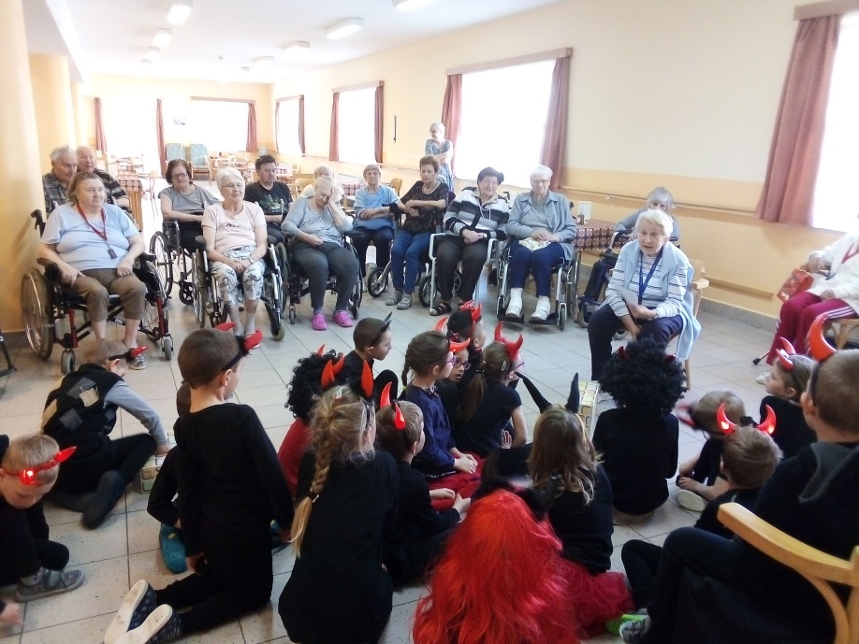

Počítačový kurz

Na přelomu roku se v našem domově seniorů uskutečnil kurz ,,Internet je náš kamarád‘‘ pořádaný společností Vodafone. Kurz probíhal jednou týdně, kdy na každé lekci nás školící seznámil vždy s určitým tématem týkajícím se základního, a především bezpečného užívání internetu.
Jedna z nejdůležitějších lekcí se týkala právě již zmíněného bezpečného užívání internetu. Školící nám poradil, jak si nastavit bezpečné heslo, nebo nám třeba řekl, co to je antivir. Lekce navíc obsahovala řadu zajímavých rad ohledně opatrnosti při používání komunikačních prostředků, jakou je email, chat
či sociální sítě.
Jedna z dalších, dle mého názoru nejzajímavějších lekcí, se týkala programu ,,Skype‘‘. Školící nám poradil, jak máme postupovat při vytvoření nového účtu, jak posléze Skype pustit a jak ho používat
pro videohovory s rodinou a přáteli. Navíc jsme se dozvěděli, že pomocí tohoto programu se dají posílat zprávy.
V neposlední řadě jsme se naučili používat program ,,Infraview‘‘ na upravování obrázků.
Ku příkladu již víme, jak fotografii zmenšit, nebo zvětšit či jak vyříznout část fotografie.
Na konci kurzu jsme obdrželi certifikát o absolvování přímo od vedoucí kurzu.
Celkově vzato jsme se naučili množství pro nás nových dovedností, které nám pomohou v rámci možností držet krok s dobou a moderními technologiemi. Také bych rád poděkoval našemu domovu
a společnosti Vodafone za zprostředkování. Musím navíc podotknout, že podobné obohacující akce bych s radostí uvítal v budoucnu, a myslím, že nemluvím jen za sebe.
(M. P. účastník kurzu)
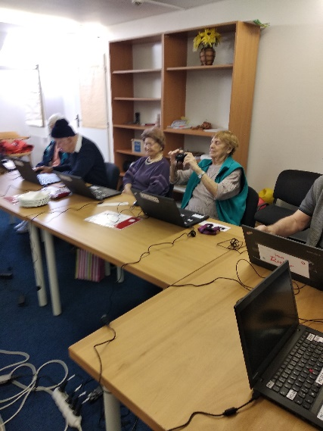
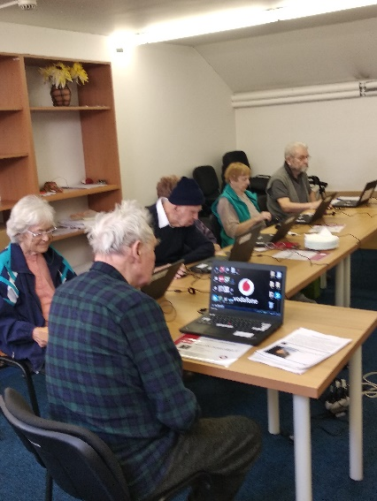

Pouť do Mekky

Každý rok se do svatého města Mekky, rodiště Mohameda, proroka islámu v Saudské Arábii, vydá přes dva milióny muslimů ze všech koutů světa. Několik set jich zde najde smrt ušlapáním. Tradiční muslimská pouť se koná v posledním měsíci muslimského kalendáře. Je povinností každého schopného muslima vykonat alespoň 1x v životě pouť do Mekky, jako projev sounáležitosti všech muslimů
a podřízenosti Bohu Allahovi. Mezi další povinnosti vytýčené t. zv. sedmi pilíři je bezmezná víra v islám,
5x denně se modlit, rozdávat almužny a poskytovat půjčky Bohu, každý devátý měsíc držet půst od východu do západu slunce t. zv. Ramadan.
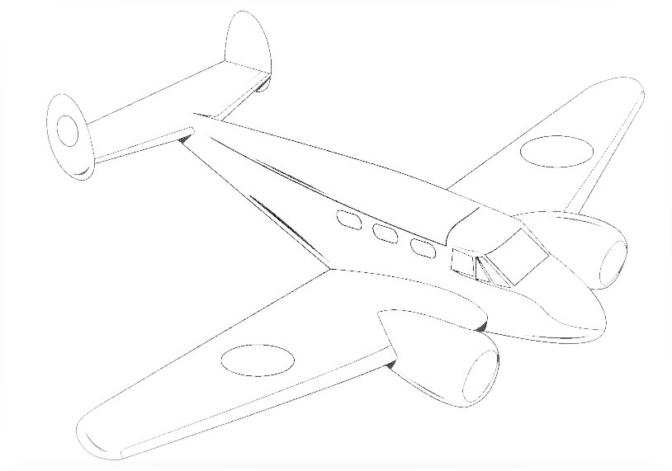
Přeprava muslimů se provádí také letadly, proto letecké společnosti vyšlou do řady muslimských zemí svá letadla. Československé aerolinie v roce 1973 již po několikáté vyslali svá letadla do Gambie, nejmenšího státu rovníkové Afriky. Rozkládá se podél řeky Gambie a ze západního pobřeží Atlant. oceánu je vklíněna do většího Senegalu. Na čtrnáctidenní akci byla nasazena dvě letadla Iljušin I1 18D pro 105 cestujících a pět posádek. V každé osmičlenné posádce byli tři tmavovlasí stevardi, aby nebudili pozornost.
Odlet prvního letadla se třemi posádkami do Benghazi v Libii byl stanoven na 9. 12., druhého letadla s mojí posádkou a druhou posádkou na 10. 12. Po naložení vybavení, náhradních dílů a přípravě druhé posádky (my jsme letěli jako cestující) ve 14:10 jsme z letiště Ruzyně vzlétli na trať dlouhou 2.280 km. Po klidném letu jsme za tmi přistáli na letišti v Benghazi. Zde nás čekal náš zástupce ČSA, který celou akci řídil. Celá trať přepravy muslimů z letiště Bathurst v Gambii přes Dakar, Oran, Benghazi do Mekky
na letiště Jeddah (Džida) v Saudské Arábii měřila 8015 km. Po seznámením s rozdělením posádek
na jednotlivé úseky tratě, jsem se svou posádkou v půl osmé večer vzlétl na let do Bathursu s mezipřistáním v alžírském Oranu pro palivo. Let pod hvězdnou oblohou tropů byl klidný, a tak jsme za svítání přistáli v Bathursu v Gambii.
Tato země do roku 1965 byla britskou kolonií, má nyní nezávislost. V době, kdy zde Britové vládli, postavili pro svou potřebu letiště Bathurst. Je postaveno vedle rozvětveného ústí řeky, a tak dráhy letiště
i odbavovací plocha jsou pokryty ocelovými mřížemi, navzájem spojenými. Při pojíždění jsme se značně pohupovali. Na odbavovací ploše na nás již čekali naši cestující a zástupce ČSA z Dakaru. Po nástupu cestujících jsme se rozloučili s britským správcem letiště a jen se zbytkem paliva zajeli na krátkou vzletovou dráhu. S využitím celé délky dráhy jsme vzlétli na trať do Dakaru, vzdáleného jen 260 km. Po přistání
na nás již čekala posádka, které jsme letadlo předali.
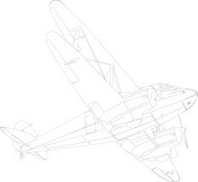
Zástupce ČSA, který s námi přilétl, zabezpečil doplnění paliva a po odletu letadla nás odvezl
do hotelu v Dakaru. Zde jsme konečně po deseti a půl hodinách nočního letu skončili. Podle místního času bylo sedm hodin, a tak po snídani jsme se rozešli do svých pokojů. Byly před námi dva dny volna, a tak
po vyspání jsme se sešli ve francouzské jídelně. Senegal byl do konce roku 1960 francouzskou kolonií.
Po obědě jsme podle informací našeho zástupce vyšli do zátoky na břehu Atlantiku. Písečná pláž obkroužená palmami vybízela k poležení, a tak za šumění palem jsme doháněli odpočinek. Druhý den dopoledne bylo věnováno procházce městem a eventuálnímu nákupu vánočních dárků. Po obědě
a odpočinku naše cesta vedla do přístavu. Město Dakar leží na poloostrově, a tak jej Atlantik omývá téměř ze všech stran. V přístavu stála řada námořních lodí, nás upoutal koráb připomínající dávné časy. Byla
to školní plachetnice, na které se plaví žáci námořní školy v polské Gdyni.
Třetí den bylo 13. prosince a před námi let na trati Dakar – Oran – Benghazi dlouhý 4.914 km
a dobou letu 9 hodin a 35 minut. Po příjezdu na letiště jsme se seznámili s počasím na trati a očekávali přílet letadla s muslimy z Bathurstu. Po necelé půl hodině kolegové přilétli a předali ním letadlo. Po doplnění paliva a přípravě k letu jsme ještě za tmy vylétli. Po dvou hodinách letu začalo na východě svítat, rodil
se nový den. Traťové radiomajáky nás vedly po letové cestě stále nad pobřežím Atlantiku a Saharská poušť vpravo v dáli se zabarvovala do své žlutooranžové barvy. Po další hodině letu jsme vlevo míjeli zářící Kanárské ostrovy. Let probíhal za jasného počasí, a tak pohoří Vysokého Atlasu před námi, hlásilo poslední hodinu do přistání v alžírském Oranu. Po doplnění paliva a úklidu letadla jsme vzlétli na poslední úsek
do Benghazi. Stále jsme letěli nad pobřežím Středozemního moře až nad maják v Tunisu. Otočení ručičky radiokompasu ohlásilo přelet radiomajáku a před námi vzdálený ostrov Malta. Po přeletu ostrova, byl směr letu do cíle na letišti Benghazi. Žluté nebe před námi ohlašovalo konec klidného letu, byla před námi písečná bouře. Tmavší barva nebe a mírná turbulence ohlásili vstup do bouřky. Vzestupné proudy vznikající nad povrchem bez vegetace, který se přehřívá, víří prach a jemná zrnka písku a vynáší jej do velikých výšek. Horizontální proudění posouvá bouři na velké vzdálenosti. Letěli jsme v oranžovém šeru a mírné turbulenci. Protože letová služba nevyhlásila žádnou výstrahu a palubní radar byl bez odrazů, pokračovali jsme do cíle. Po dvaceti minutách turbulence slábla a vylétli jsme z oranžové stěny. Po hodině letu v jasném vzduchu jsme již za tmy zahájili klesání do cíle na letišti Banghazi. Po přistání na nás již čekala posádka, která dopravila naše cestující do cíle, vytoužené Mekky.
Po příjezdu na hotel a opláchnutí jsme po celodenním upoutání v křeslech pilotní kabiny vyšli
na večerní procházku. Upoutal nás v dáli zářící přístav a po projití několika ulic jsme mohli sledovat provoz. Řada lodí vykládala a nakládala zboží, další čekaly v dáli na rejdě. Po návratu na hotel a večeři jsme ulehli k zaslouženému odpočinku. Ráno nás překvapil prach s jemným pískem navátý v proužcích za okny a balkonovými dveřmi. Další žlutá stěna vyčerpala svou tepelnou energii a klesající písek pokryl město, domorodci nazývaný chamsin. Byl před námi volný den, po snídani byli naším cílem ulice města. Nákup vánočních dárků nás zavedl do tržnice nedaleko hlavní třídy, vedoucí z letiště na východě celým městem až téměř k pobřeží. Výběr zboží v dlouhých chodbách byl nepřeberný. Udivil nás prodej zbraní a různých armádních doplňků nalezených na poušti, ještě po 30 letech od bojů německé Afrikakorps a spojenců. Na další procházce kolem mešity a dalších obchodů a paláců nás otočila vzrůstající teplota vzduchu, k návratu na hotel. Po spláchnutí prachu města jsme zasedli k obědu. Odpoledne jsme odpočívali na terase hotelu, velký bazén měl sladkou vodu, na pokojích tekla značně slaná.
Bylo 15. prosince krátce po půlnoci a my jsme očekávali přílet kolegů s dalším nákladem poutníků z Bathurstu. Po příletu letadla jsme kolegům popřáli příjemný odpočinek, my jsme po nezbytných úkonech vzlétli na trať dlouhou 2. 830 km. Cílem dnešního dne bylo letiště Jeddah (Džida) v Saudské Arábii, na pobřeží Rudého moře. Do poutní Mekky vzdálené 70 km, jsou poutníci přepravováni autobusy. Další cesta poutníků vede do jedné z největších mešit s devíti vztyčenými prsty k nebi – minarety. Uprostřed mešity na velikém nádvoří stojí krychlová stavba svatyně Kaaba. Uvnitř je uložen nejposvátnější symbol islámu, zvaný Černý kámen. Podle pověsti jej na zem přinesl archanděl Gabriel, jako spojení nebe a země. Jedná se pravděpodobně o meteorit, takže opravdu pochází z nebe, jen trochu jiného než v představách muslimů. Poutníci tuto stavbu sedmkrát obchází, políbí Černý kámen a recitování svatých veršů patří k ústřední části celého rituálu. Potom se vydají ke kopcům As – safa a Al Marwa, pijí ze studny Zamzam vodu a absolvují noční bdění u hory Arafát. Na planině Muzdalifa sbírají oblázky a kameny, které použijí k symbolickému kamenování Satana v údolí Míná. Po oholení hlavy provedou rituální zvířecí oběti, maso zabitých ovcí se rozdává zúčastněným věřícím. Celý rituál svaté poutě trvá 6 dnů a muslimovi, který ji vykonal náleží titul hadži.
Na letišti Jeddah byl velký provoz, a tak po čekání na doplnění paliva jsme již za svitu slunce vzlétli k návratu do Benghazi. Očekávali nás tři dny volna, které jsme věnovali odpočinku a procházkám. Třetí den večer nás čekalo zopakování letu Benghazi – Oran – Bathurst, kde nastoupili poutníci a přelet do Dakaru. Po třech dnech volna jsme převzali letadlo s poutníky a vrátili se do Benghazi, bylo 21. prosince ráno. Po návratu druhého letadla, byly splněny všechny plánované lety, a tak po rozloučení se zástupcem ČSA, obě letadla vzlétla k návratu do Prahy. Po poděkování za spolupráci a přání příjemného prožití Vánoc jsme se rozjeli ke svým milým. Bylo 23. prosince večer.
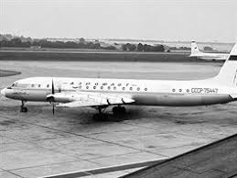
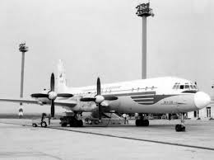
(Pan Robert)

Událo se v minulém čtvrtletí

16. Výročí Domova seniorů Rudná
I letos jsme oslavili již 16. výročí vzniku našeho Domova pro seniory. Jako každý rok to byla velká zábava plná tancování, ke kterému nám hrála skupina Duo šarm. Oslava se neobešla bez tomboly či malování na tělo. Všem účastníkům děkujeme.
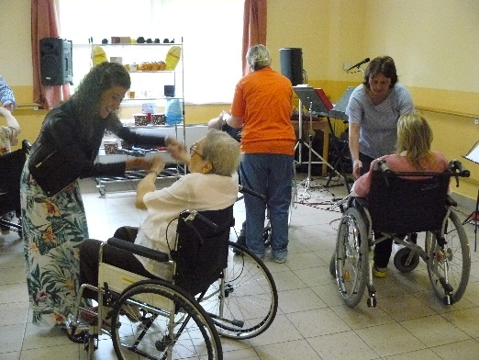
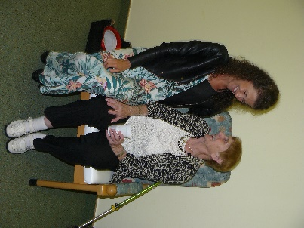
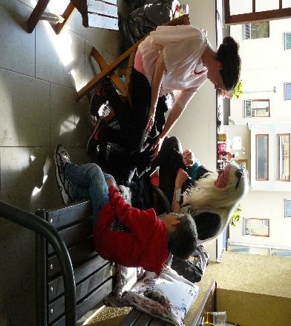

Cirkus
V tomto čtvrtletí nám přijel udělat radost cirkus, který rozzářil oči našim klientům, kteří zavzpomínali na to, jak chodívali do cirkusu se svými dětmi či vnoučaty. Cirkus byl výjimečný i v tom, že naše klienty vtáhl do děje a klienti tak mohli zkusit nové věci.
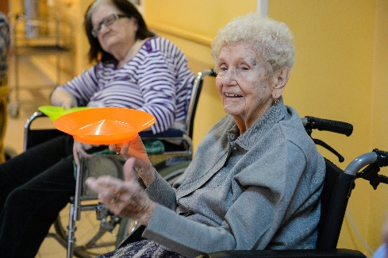
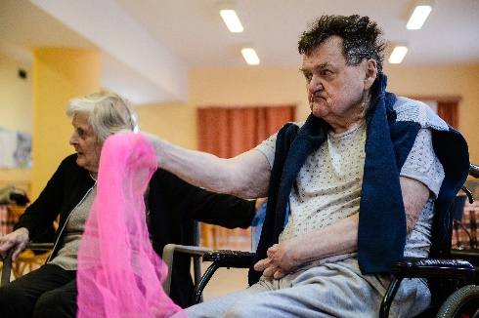

Pálení čarodějnic
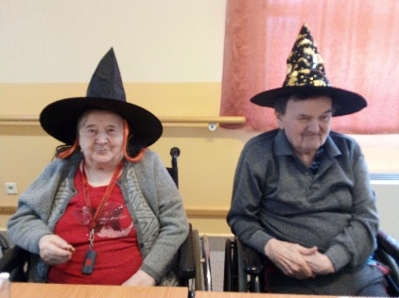
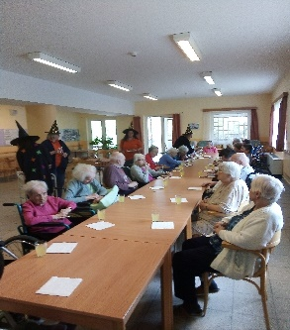
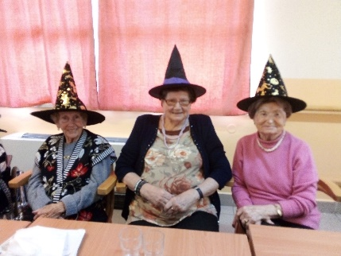
Zaměstnanci domova se rozhodli, že nám zpestří pálení čarodějnic a zařídili nám posezení u buřtů. Jelikož nebylo hezké počasí, tak se tato akce konala v jídelně, ale to nám nevadilo. I tak jsme si pálení čarodějnic užili.

Oslava narozenin
Tato oslava narozenin začala jako každá jiná, ale již při příchodu na jídelnu byla vidět kapela, která nahradila rádio, ze kterého se vždy pouští písničky. Dále jsme nedostali jen klasicky jeden zákusek a kávu, ale zákusků bylo více, a dokonce bylo k pití i víno. Za vylepšení této oslavy narozenin mohly rodiny oslavenců, kterým tímto děkujeme, oslava narozenin se nám moc líbila.
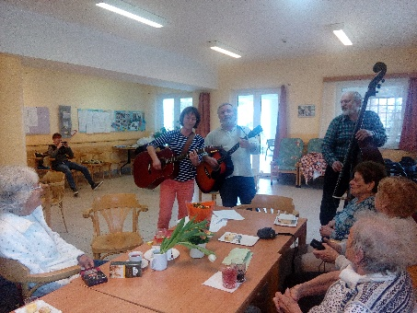
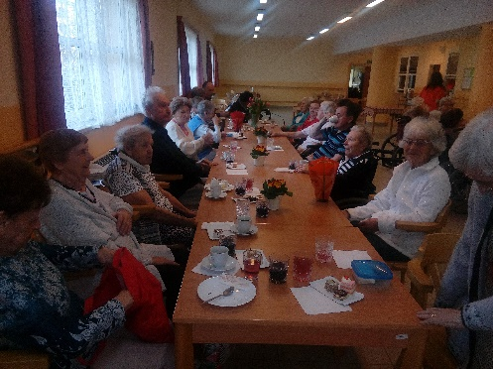
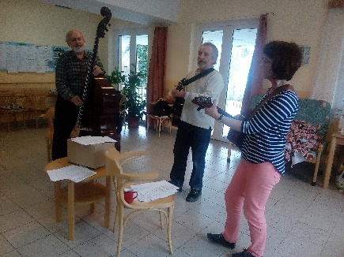

Cvičení na podložkách
V tomto období byl založen i nový dopolední kroužek, a to cvičení na podložkách, které se koná každé pondělí od deseti hodin dopoledne. Tento kroužek je zaměřen na schopnější klienty, kteří jsou schopni se posadit na zem, s paní Zeidlerovou se protáhnou a posílí své tělo. Toto cvičení se klientům velmi líbí a pokaždé se těší na pondělí.
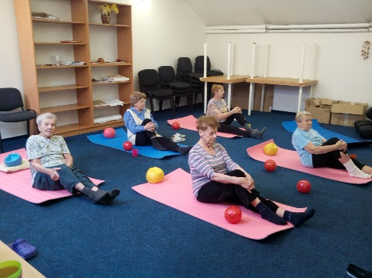
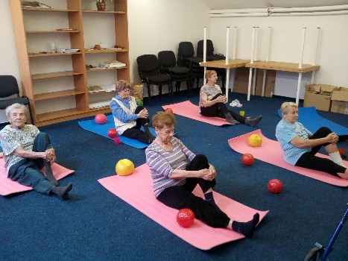

Na závěr potrápíme hlavu

